Usability Evaluation – Protokollvorlage
Projekt: TrainSmart
Datum: 20.05.2026
Getestete Version: https://trainsmartv1.netlify.app
Testform: moderierter On-site-Test mit Think-Aloud

1. Kurze Einweisung für Testperson
Danke, dass du meinen Prototyp testest. Es geht nicht darum, dich zu prüfen, sondern die App. Wenn etwas unklar ist, ist das ein Hinweis auf ein Problem im Design.
Bitte sprich während dem Test laut aus:
- was du erwartest,
- was du suchst,
- was du verstehst,
- was dich irritiert.
Ich helfe möglichst wenig und notiere nur Beobachtungen. Nach jeder Aufgabe stelle ich dir kurz ein paar Fragen.

2. Testperson
Code: TP ______________________________________________
Profil: _______Donart Imeri_______________________________________
Sportbezug: ______Fitness________________________________________
Gerät: ______________________________________________
Browser: ______________________________________________

3. Aufgaben
Für einen 10-Minuten-Test zuerst Aufgaben 1–4 durchführen. Aufgaben 5–6 nur nutzen, wenn noch Zeit bleibt oder wenn du in einer zweiten Runde gezielt Stats/Profil testen möchtest.

Aufgabe 1 – Training nachtragen
Du hast gestern ein Krafttraining gemacht: 65 Minuten, anstrengend aber nicht maximal. Du möchtest dieses Training in deiner Trainings-App festhalten. Erfasse zusätzlich zwei Übungen:
- Bankdrücken, 4 Sätze, 8 Wiederholungen
- Kniebeugen, 3 Sätze, 10 Wiederholungen
Erfolg: ☒ geschafft ☐ mit Hilfe geschafft ☐ nicht geschafft
Zeit: __________120 sekunden____ (Min:Sek)
Beobachtungen:
Es war sehr angenehm und man kommt von alleine drauf was man machen soll.
Ich fand es sehr natürlich und sinnvoll gestaltet.
Nachfrage:
- Was war einfach?
- Was war unklar oder mühsam?
- Hast du etwas vermisst?
Es war sehr einfach und ich habe nicht wirklich etwas vermisst. Eventuell wäre es sinnvoll das ich bei der Erstellung der Übung direkt die Übung eingeben kann

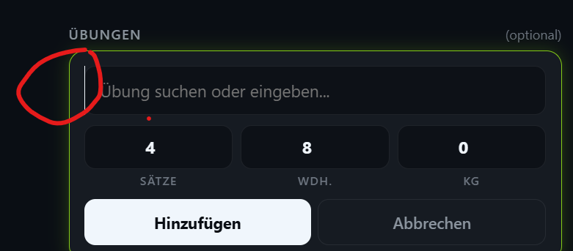

Aufgabe 2 – Gespeichertes Training wiederfinden
Du möchtest kontrollieren, ob dein gerade erfasstes Training gespeichert wurde. Suche den Eintrag und öffne die Details.
Erfolg: ☐ geschafft ☐ mit Hilfe geschafft ☐ nicht geschafft
Zeit: ________10 sekunden______ (Min:Sek)
Beobachtungen:
Ja die Details stimmen es war alles Richtig eingetragen
Nachfrage:
- War klar, wo du den Eintrag findest?
- Haben dir die Angaben in der Liste gereicht?
Es war alles Klar und sehr angenehm.

Aufgabe 3 – Training korrigieren
Dir fällt auf, dass die Dauer des Trainings eigentlich 70 Minuten war. Passe den Eintrag entsprechend an.
Erfolg: ☒ geschafft ☐ mit Hilfe geschafft ☐ nicht geschafft
Zeit: ______10 sekunden________ (Min:Sek)
Beobachtungen:
Ging sehr einfach simpel. Man sieht den Bearbeiten Knopf und es ist natürlich.
Nachfrage:
- War der Bearbeiten-Modus erkennbar?
- War die Bestätigung nach dem Speichern klar?
Ja 100% sehr simpel.

Aufgabe 4 – Tagesentscheidung treffen
Du öffnest die App am Morgen und willst wissen, ob heute eher ein hartes Training, ein lockeres Training oder Pause sinnvoll ist. Finde die Information und erkläre kurz, was du daraus ableitest.
Erfolg: ☒ geschafft ☐ mit Hilfe geschafft ☐ nicht geschafft
Zeit: _____20 Sekunden_________ (Min:Sek)
Beobachtungen:
Auf Home wechseln und man sieht es direkt.
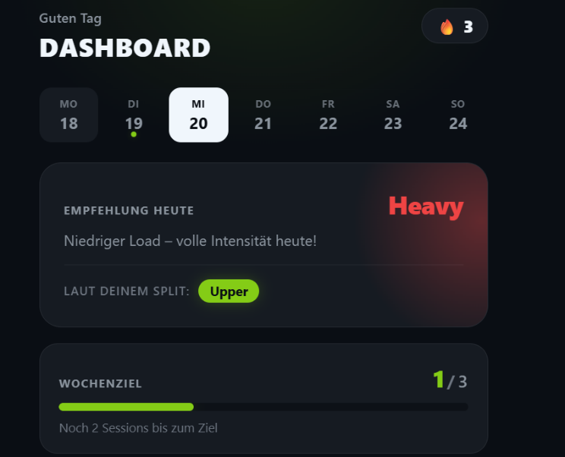
Nachfrage:
- Ist die Empfehlung verständlich?
- Vertraust du der Begründung?
- Würdest du danach handeln?
Ja die Empfehlung ist verständlich, und anhand meiner vorherigen Trainingsangeben vertraue ich der App seiner Empfehlung und würde auch dementsprechend danach handeln.

Aufgabe 5 – Fortschritt prüfen (optional)
Du möchtest wissen, ob du bei Kraftübungen Fortschritte machst und wie deine letzte Trainingsbelastung aussieht. Suche die passende Übersicht und beschreibe, welche Informationen dir helfen.
Erfolg: ☒ geschafft ☐ mit Hilfe geschafft ☐ nicht geschafft
Zeit: ___10 sekunden___________ (Min:Sek)
Beobachtungen:
Unten Auf Stats drücken und Oben dann auf Statistik. Sehr simpel und gut aufgebaut.
Nachfrage:
- Welche Statistik ist am nützlichsten?
- Welche Information fehlt?
- Sind die Diagramme verständlich?
Ich finde den Increase in Gewichten sehr sinnvoll das man dann seine Fortschritte sieht. Die Diagramme sind auch passend.

Aufgabe 6 – Trainingsprofil anpassen (optional)
Du möchtest ein Wochenziel setzen und mit einem Push/Pull/Legs-Split trainieren. Finde heraus, wo du diese Einstellungen anpassen würdest.
Erfolg: ☒ geschafft ☐ mit Hilfe geschafft ☐ nicht geschafft
Zeit: _____30 sekunden_________ (Min:Sek)
Beobachtungen:
Ich ging auf Profil konnte mein Wochenziel ändern und auch mein Split Trainingsplan ändern.
Nachfrage:
- War klar, dass diese Einstellungen zum Profil gehören?
- Waren die Optionen verständlich benannt?
Ja ich habe aus Instinkt heraus aufs Profil gedrückt und konnte dann alle Optionen ansehen und so die nötigen Optionen waren sichtbar.

4. Feedback-Grid
Was hat gut funktioniert? | Was hat schlecht funktioniert oder gestört?
Die Hauptworkflows haben gut funktioniert. I | Mich hat es ein wenig gestört das es alles so sehr zentriert war. Es wirkt das es eher für Mobil ausgerichtete ist. Eine 2 Ansicht für Desktop eventuell sinvoll?

Welche neuen Ideen oder Anforderungen sind aufgekommen? | Was war unklar? Welche Fragen sind aufgetaucht?
Ich fände es vielleicht cool wenn die Webseite die einen Trainingsplan mit Geräten empfiehlt. | Keine Fragen

5. Kurzinterview am Schluss
- Was ist dir besonders positiv aufgefallen?
- Was ist dir besonders negativ aufgefallen?
- Welche Funktion würdest du selbst am ehesten nutzen?
- Welche Funktion fehlt dir noch?
- Würdest du die App nach einem Training wirklich öffnen und nutzen? Warum oder warum nicht?
- Gibt es Begriffe, Icons oder Abläufe, die nicht klar waren?

6. Issues für README
Ort / Screen | Problem | Ursache / Vermutung | Empfehlung | Schweregrad
In fast allen Screens | Man kann in die Felder klicken obwohl es dort nichts zum bearbeiten gibt.  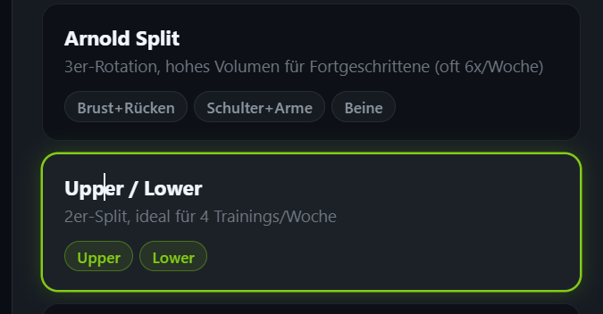 |  | Das anpassen, das man nur die Auswahl sieht wo man auch wirklich etwas anpassen kann. | 1
Alle Screens | Wie erwähnt sieht das GUI aus als wäre es eine Mobile App aber es wäre schön wenn es auf dem Laptop ein Website GUI ist und auf dem Phone dann einfach ein Phone GUI |  |  | 2
 | Mode switchen zwischen Dunkel und Hell der ganzen Website |  |  | 1
Statistiken /Fortschritt | Schönere Gewichts-Fortschritt Diagramme, detaillierter |  |  | 2
Schweregrad:
- 0 = kein Problem
- 1 = kosmetisches Problem
- 2 = kleines Problem
- 3 = grosses Problem
- 4 = kritisch, muss sofort behoben werden

